Kalibrace snímače chvění
Cvičení KET/CHH 2016
Cvičení: Středa 11:10 – 12:50 Datum měření: 24. 2. 2016
Vypracoval: Bc. Martin Zlámal Datum odevzdání: 2. 3. 2016
Měřicí skupina: Bc. Milan Flor
Bc. Filip Sauer
Bc. Lukáš Truhlář

Zadání
- Proveďte ocejchování snímače chvění – akcelerometru (typ KS76C.100).
  - Metodou odečtení rozkmitu (dvojamplitudy)
  - Porovnáním s referenčním snímačem
- Stanovte napěťovou citlivost cejchovaného snímače.
- Graficky vyjádřete frekvenční závislost napěťové citlivosti cejchovaného snímače.
- V závěru porovnejte jednak obě metody cejchování a také získanou hodnotu napěťové citlivosti s katalogovým listem.

Teoretický rozbor
Pokud mluvíme o chvění, zajímají nás nejčastěji tři základní veličiny, které stačí k dostatečné představě o průběhu chvění. Jsou to výchylka, rychlost a zrychlení. Všechny tři veličiny jsou na sobě závislé tímto vztahem:
kde a je zrychlení [ms⁻²], v rychlost [ms] a A je výchylka v metrech.
Snímače chvění dělíme na aktivní a pasivní. Aktivní snímače (např. elektrodynamické nebo piezoelektrické) jsou takové, které ke své funkci využívají mechanické energie měřené soustavy. Nevýhoda tedy je, že ubírají část energie měřené soustavě a vždy tak vzniká chyba měření. Oproti tomu pasivní snímače (kapacitní, odporové, indukční, atd.) potřebují ke své funkci externí napájení.
Kalibrace akcelerometrů se provádí na vibračních stolicích (stejně tak jako v tomto měření). Zde je možné měřený akcelerometr měřit pomocí dvojamplitudy, nebo pomocí o třídu přesnějšícho akcelerometru a porovnáním hodnot.

Schéma úlohy
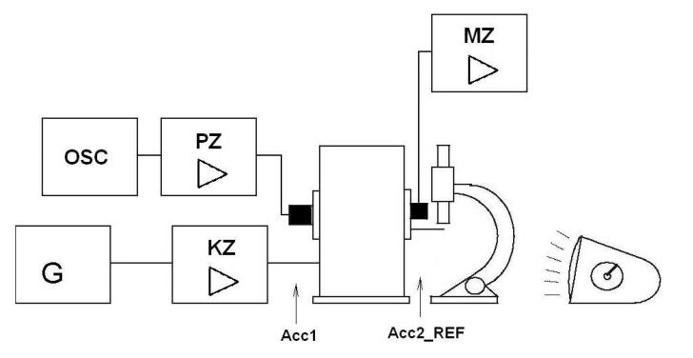

Postup měření
Úloha již byla sestavena a připravena. Po překontrolování a schválení jsme zapnuli přístroje. Na generátoru harmonického signálu jsme nastavili požadovanou frekvenci a úroveň signálu (-20 dBV). Pomocí ovladače hlasitosti koncového zesilovače byl nastaven dostatečný rozkmit hrany přípravku – žiletky. Kontrola hodnoty zrychlení byla prováděna na měřicím zesilovači B&K 2525. Po zaostření mikroskopu byla nastavte frekvence blikání stroboskopu tak, aby byl zřetelný pohyb hrany žiletky a na měřítku se daly odečíst krajní pozice pohybu. Dále jsme odečetli rozkmit pohybující se hrany – vzdálenost krajních bodů a zapsali jej do tabulky. Na voltmetru jsme odečítali efektivní napětí, které dával cejchovaný snímač (KS76C.100) a zapsali jej do tabulky. Na měřicím zesilovači B&K 2525 jsme odečetli velikost zrychlení vibrační stolice měřené referenčním snímačem B&K 4507. Celý postup byl opakován pro frekvenční rozsah 20 Hz - 70 Hz s krokem 5 Hz.

Naměřené a vypočtené hodnoty
Tabulka 1: Naměřené a vypočtené hodnoty
f [Hz] | ω² [s⁻²] | a_{ref} [ms⁻²] | Kalibrovaný snímač |  |  |  |  | k₁ [mV/ms⁻²] | k₂ [mV/ms⁻²]
f [Hz] | ω² [s⁻²] | a_{ref} [ms⁻²] | U_{ef} [mV] | 2A [mm] | k_{mikr} [-] | A [mm] | a [ms⁻²] | k₁ [mV/ms⁻²] | k₂ [mV/ms⁻²]
20 | 1600π² | 6,41 | 20,0 | 2,30 | 0,0555 | 1,15 | 1,0079 | 3,12 | 28,06
25 | 2500π² | 9,25 | 31,0 | 2,00 | 0,0555 | 1,00 | 1,3694 | 3,35 | 32,01
30 | 3600π² | 8,73 | 29,5 | 0,70 | 0,0555 | 0,35 | 0,6902 | 3,38 | 60,44
35 | 4900π² | 9,25 | 32,0 | 1,10 | 0,0555 | 0,55 | 1,4762 | 3,46 | 30,66
40 | 6400π² | 9,49 | 34,0 | 0,70 | 0,0555 | 0,35 | 1,2269 | 3,58 | 39,19
45 | 8100π² | 9,45 | 34,0 | 0,60 | 0,0555 | 0,30 | 1,3311 | 3,59 | 36,12
50 | 10000π² | 9,25 | 33,0 | 0,50 | 0,0555 | 0,25 | 1,3694 | 3,56 | 34,08
55 | 12100π² | 9,25 | 33,0 | 0,40 | 0,0555 | 0,20 | 1,3256 | 3,56 | 35,21
60 | 14400π² | 9,01 | 32,0 | 0,35 | 0,0555 | 0,1525 | 1,3804 | 3,55 | 32,78
65 | 16900π² | 8,73 | 31,0 | 0,25 | 0,0555 | 0,125 | 1,1571 | 3,55 | 37,89
70 | 19600π² | 8,61 | 31,0 | 0,20 | 0,0555 | 0,10 | 1,0734 | 3,60 | 40,83
Kde se napěťová konstanta referenčního akcelerometru vypočte takto:
Zrychlení měřené akcelerometru pak pomocí:
Napěťová konstanta zkoušeného akcelerometru je pak:

Použité přístroje
Vibrační stolice s přípravkem 11075/6324
Koncový zesilovač EP1500/173971
Harmonický generátor TG100/175215
Měřící zesilovač 2525
Akcelerometr – referenční BK-4507B004/32864
Akcelerometr – cejchovaný KD37V/10020
Stroboskop DT-2239A/161157
Mikroskop 31741/1112
Milivoltmetr GVT-417B/178054
Měřící zesilovač – přípravek Pre-Amp/KD37V
Napájecí zdroj R124R50E/178057

Závěr
Z naměřených a vypočtených hodnot lze vidět, že zrychlení kalibrovaného akcelerometru a je zcela odlišné od referenčního akcelerometru. V tuto chvíli lze jen spekulovat proč k tomu došlo. Existuje však několik důvodů, které mohou za tímto problémem stát. Prvním je skutečnost, že nebylo při měření nastaveno správné napětí na předzesilovači, takže bylo výstupní napětí celou dobu chybné. Dále nebyl referenční akcelerometr umístěn na stejné straně vibrační lavice a celou dobu měření se předpokládalo, že jsou obě poloviny vibrační lavice naprosto stejné. To nemusí být nutně pravda. V neposlední řadě byla konstanta mikroskopu zadána v předloze chybně a podle všeho je i nová konstanta nesprávná, jelikož k_{mikr} je jediná hodnota, který by mohla výsledky takto ovlivnit (předpokládám, že dvojamplituda je v pořádku podle pozorování při měření). Toto měření bylo tedy neúspěšné a z naměřených a vypočtených hodnot nelze vyvodit žádné smysluplné závěry.

